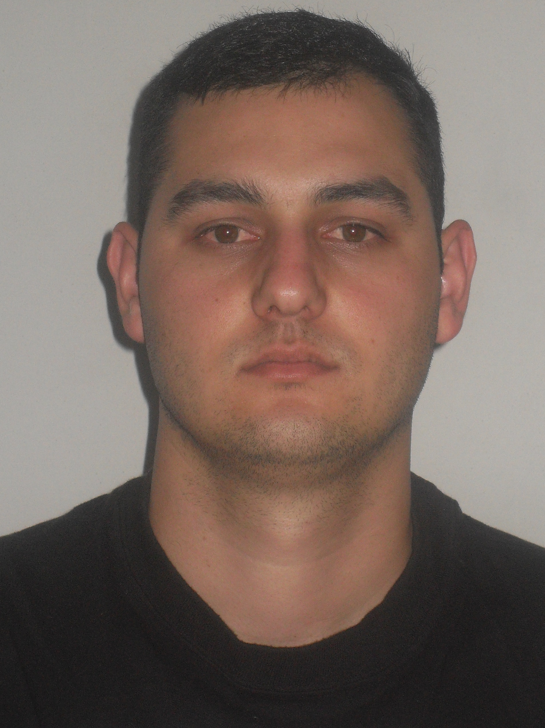
Jose Tiago Machado Valvassori
Brasileiro, solteiro, 29 anos, um filho
Poços de Caldas, 125
Parque Da Matriz– Cachoeirinha – RS
Telefone: (51)81294388 ou 85168550 / E-mail: tiagoma26@gmail.com

Objetivo

Busco oportunidade para início de carreira na área da eletrônica.

Formação
1999- Ensino Médio Escola E.E.Fundamental David Canabarro;
2002- E.E.Ensino Médio Raimundo Corrêa;
2012- Escola Técnica José César de Mesquita (Técnico em Eletrônica);

Cursos Complementares:
- INFORMÁTICA BÁSICA-ESCOLA Informaticom-2006
- Torneiro Mecânico Senai (200 hs)- 2003
Experiência Profissional

Empresa Transcal Sul (Cobrador de ônibus) - 13/12/06 à 28/06/12
Empresa Ambev Técnico Eletrônico (Estágio) – 14/06/12 à 01/10/12
Empresa Grupo VG ( Eletrecista de Manutenção) – 20/11/12 à 17/02/13
Empresa Fibraplac ( Eletrecista de manutenção) – Desde de Abril de 2013
Informações Adicionais

Facilidade de trabalhar em grupo, boa iniciativa. Me considero uma pessoa responsável, e
busco sempre me aperfeiçoar. Espero trabalhar em uma empresa onde possa exercer minhas
experiências e crescer profissionalmente.

